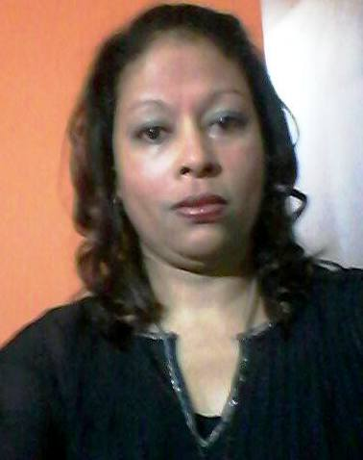
CURRICULO
Nome Completo: Ane Raquel Trindade Cardozo.
Data de nascimento: 09.02.1976.
Endereço: Rua Prof. Francisco de Paula Alves da Fonseca, nº 134. Bairro Fragata.
Telefone de Contato: (53)84326034 ou (53)32246141
E mail: cardozo.aneraquel@gmail.com
Cargo Pretendido: Disponível a combinar.
Escolaridade: Ensino médio completo.
Formação: Técnico Contabilidade Escola Silvia Mello.
Curso: Informática Básica
Cursando o terceiro semestre:Tecnologo em Gestão Finaceira
Universidade Catolica
Disponibilidade para estagio.
Experiência profissional:
Empresa Márcia Aquino, 02.05.2011 a 09.12.2011; e 18.12.2013 a 02.09.2014
Empresa Carlos Alberto de Deus e Cia (Feira da Fruta), 03.01.2012 a 30.08.2012.
Atividades exercidas: preparo de lanches e refeições diversas. Controle de estoque de mercadorias realização de pedidos de mercadoria
Empresa padaria Princesa Izabel, 01.09.2012 a 01.01.2013.
Atividades exercidas Atendimento.
Pretensão salarial: A combinar.

